Глава управы района Теплый Стан проведет встречу в школе №1507
06.03.2024
Сегодня глава управы района Теплый Стан запланировал встречу в Школе №1507.
Ученики подготовили в преддверии праздника спектакль для учителей.

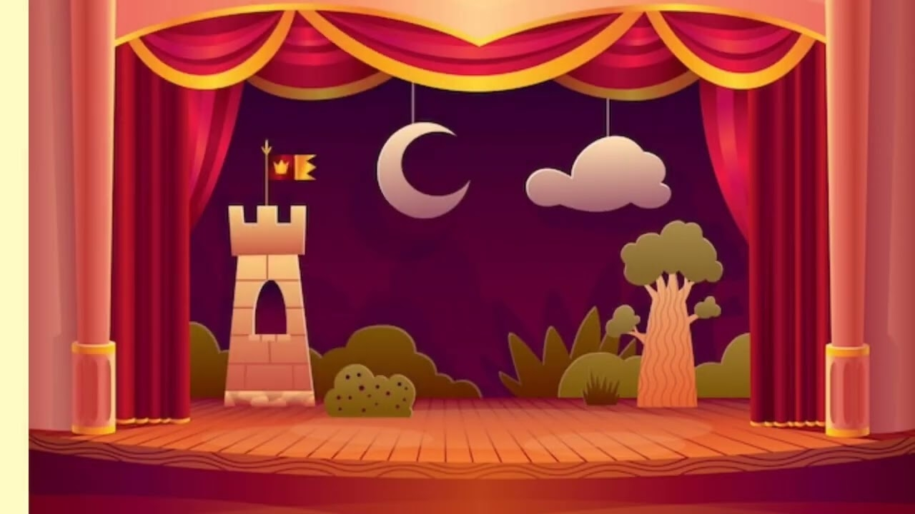

Адрес страницы: http://teplystan.mos.ru/social-services/detail/12215834.html
Управа района Теплый Стан города Москвы

